муниципальное бюджетное общеобразовательное учреждение
«Средняя общеобразовательная школа №76» г. Пензы

II открытый региональный конкурс исследовательских и проектных работ школьников «Высший пилотаж - Пенза» 2020

Буктрейлер как средство повышения читательской активности

Выполнила: | Касимова Ксения Дмитриевна,  МБОУ СОШ №76 г. Пензы,  7 «Б» класс
Руководитель: | Февралева Римма Сергеевна,  учитель русского языка и литературы МБОУ СОШ №76  г. Пензы

Пенза 2020

Содержание
I. Введение………………………………………………………………………………… | 3
II. Визуализация книги в форме буктрейлера………………………………………. | 4
1. Понятие «буктрейлер», история появления и развития……………………………. | 4
2. Виды буктрейлеров……………………………………………………………………. | 6
3.Общие принципы создания буктрейлера…………………………………………….. | 6
4. Программы для создания видео………………………………………………………. | 7
III. Творческая лаборатория…............................................................................ | 7
1. Создание собственного буктрейлера………………………………………………… | 7
2. Эксперимент…………………………………………………………………………… | 8
IV.Заключение…………………………………………………………………………… | 8
Список информационных ресурсов…………………………………………………… | 10
Приложение 1…………………………………………………………………………….. | 11

I. Введение
В современном мире изменилось не только отношение к книге, но и способы общения с ней: она стала звучать в наушниках, приобрела электронный формат. Книга перестает функционировать в той форме, в какой она привычна, соответственно, и способы привлечения к чтению, тоже меняются. Одним из новых и привлекающих внимание видов стал буктрейлер – мини-экранизация книги, – пришедший в Россию из США в 2011 году. Цель таких роликов – пропаганда чтения, привлечение внимания к книгам при помощи визуальных средств, характерных для трейлеров к кинофильмам.
Актуальность рассматриваемой проблемы состоит в том, что без чтения нет человека, нет личности. Именно книга является тем инструментом, который помогает сформировать нравственные принципы, моральные устои и культурные ценности, овладеть информацией, накопленной веками, развить фантазию, научить думать, анализировать, оценивать собственные и чужие поступки. А одним из средств развития интереса к чтению является буктрейлер.
В прошлом учебном году в рамках недели гуманитарных дисциплин у нас проходил конкурс «Литературный PR-менеджер (реклама любимой книги)», также мы создавали проекты «Что читают в моей семье?» Цель мероприятий – вызвать интерес к чтению книг. Хочу отметить, что меня заинтересовало несколько книг, некоторые я прочитала во время летних каникул. Также в прошлом учебном году на уроке литературы нам показали буктрейлер к произведению Александра Грина «Алые паруса». Я обратила внимание, что после показа буктрейлера, многие одноклассники заинтересовались данным произведением и взяли данную книгу в библиотеке для полного прочтения, т.к. в учебнике были даны только некоторые главы.
Я сделала предположение, что буктрейлеры способны повысить интерес к чтению.
Цель исследования: выяснить, влияет ли буктрейлер на повышение читательской активности обучающихся.
Задачи:
- познакомиться с понятием буктрейлер, историей появления;
- рассмотреть виды буктрейлеров;
- изучить читательскую активность учащихся;
- создать собственный буктрейлер;
- экспериментально проверить степень влияния буктрейлера на повышение читательской активности.
Объект исследования: визуализация книги в форме буктрейлера.
Предмет исследования: влияние буктрейлера на интерес к книге.
Методы исследования:
- изучение и обобщение литературных источников и материалов сети Интернет,
- анкетирование,
- эксперимент,
- анализ и обобщение.
Гипотеза: использование буктрейлеров станет причиной повышения читательской активности.
Практическая значимость: данные материалы можно использовать на уроках литературы, внеклассного чтения, во время библиотечных уроков.

II. Визуализация книги в форме буктрейлера
1. Понятие «буктрейлер», история появления и развития
«Википедия» определяет трейлер как «небольшой видеоролик, состоящий из кратких и обычно наиболее зрелищных фрагментов фильма, используемый для анонсирования или рекламы этого фильма». Заменив в этом определении фильм на книгу, получим вывод, что буктрейлер представляет собой видеокомпозицию, составленную из экранизированных эпизодов литературного произведения. Однако в реальной практике далеко не всегда так.
Понятие «буктрейлер» применяют не только к специально срежиссированной игровой постановке по сюжету книги, но и к инсталляции с музыкальным сопровождением, и к набору слайдов в формате простой видеопрезентации. Вот как описывает это разнообразие Лев Оборин, едва ли пока не единственный отечественный аналитик буктрейлеров: «Вы можете увидеть анимацию, постановку по мотивам романа, набор иллюстраций, рассказ автора о своей работе, сценку, в которой писатель разговаривает по телефону с книгопродавцем, или подробное объяснение, почему без этой книги вы не сможете прожить ни дня».
Буктрейлер - это ролик-миниатюра, составленный по мотивам прочитанной и полюбившейся книги, он может приоткрыть сюжет, показать его самые яркие фрагменты, познакомить с героями произведения, передать настроение и неповторимый авторский стиль. С помощью созданного ролика можно поделиться своими читательскими предпочтениями и раскрыть свои творческие способности. В ролике информация о книге должна быть подана интересно и красочно, чтобы сразу захотелось её взять и прочитать.
Такие ролики снимают как к современным книгам, так и к книгам, ставшим литературной классикой. Большинство буктрейлеров выкладывается на популярные видеохостинги, что способствует их активному распространению в сети Интернет.
Главная задача буктрейлера – заинтересовать и удивить будущего читателя, привлечь внимание к сюжетной линии и героям художественного произведения.
Буктрейлер – самобытный жанр объединяющий литературу, визуальное искусство и интернет-технологии. Ролик может быть создан в формате презентации, постановочного видео или с использованием современных спецэффектов и анимации.
Первые буктрейлеры представляли собой слайд-шоу из иллюстраций с подписями или закадровыми комментариями. Именно таким было первое видео, снятое к роману Джона Фарриса «Тёмная симфония» в 1986 году.
В 2003 году на книжной ярмарке в Луизиане был впервые продемонстрирован буктрейлер к книге Кристин Фихан «Темная симфония». Это событие дало начало популяризации буктрейлеров, которые до этого распространялись в основном только в сети Интернет, среди широкой публики.
В России жанр буктрейлера появился в 2010 году. Специалисты издательства «Азбука Аттикус» стали одними из первых, кто использовал буктрейлер для продвижения книги.
Ролик к книге Алексея Маврина «Псоглавцы» стал не только одним из первых, но и одним из самых дорогих: на его создание было затрачено около 10 000 долларов.
Сейчас активно поддерживает направление создания буктрейлеров и издательство «Эксмо». На сайте издательства есть специальный раздел, где пользователь может найти ролики к книгам-новинкам.
С целью популяризации книги и чтения в России также проводятся ежегодные конкурсы буктрейлеров. Летом 2012 г. прошел первый конкурс буктрейлеров Videobooks, который устраивал московский книжный магазин DodoSpace. В ноябре 2012 г. стартовал первый Всероссийский конкурс-парад буктрейлеров, который стал традиционным и проводится ежегодно.
Сегодня буктрейлеры активно входят в повседневную жизнь библиотек. Буктрейлеры могут быть посвящены какому - либо автору, серии книг или даже какой-нибудь теме, дате, например, краеведению, юбилею писателя. Также возможно создание буктрейлеров о книжных выставках библиотеки или о самой библиотеке. Соединение смысловой нагрузки с простотой восприятия визуальной информации особенно эффективно в пропаганде книги и чтения.
Одним из ярких примеров внедрения буктрейлеров в библиотечную практику можно считать конкурс «Читаю мою Бурятию», организованный в 2013 г. Республиканской детско-юношеской библиотекой. В конкурсе приняли участие библиотеки образовательных учреждений и муниципальные библиотеки Республики Бурятии. Как считают журналисты, «можно прогнозировать, что в ближайшем будущем такие опыты станут повальным молодежным хобби. И это вполне в духе времени: цифровая видеокамера сделала доступной возможность довольно качественной любительской съемки».

2. Виды буктрейлеров
По способу визуального воплощения текста буктрейлеры могут быть:
- игровые (мини-фильм по книге);
- неигровые (когда при создании буктрейлера могут использоваться иллюстрации, фотографии, развороты изданий, текстовые материалы, фотографии, диаграммы, звуковое оформление, видеофрагменты);
- анимационные (мультфильм по книге).
Видеоматериалы можно классифицировать и по содержанию:
- повествовательные (ролики, презентующие основу сюжета произведения);
- атмосферные (передающие основные настроения книги и читательские эмоции);
- концептуальные (транслирующие ключевые идеи и общую смысловую направленность текста).

3. Общие принципы создания буктрейлера
1.Средний интервал ролика – 1 - 3 минуты.
2. Желательно соблюдать единообразие иллюстраций: если рисованные иллюстрации – значит рисованные, если аниме – значит аниме, если фото – значит фото. При этом желательно соблюдать стилистику музыки и видеоряда.
3. Ролик должен интриговать. Для этого важно подбирать не только яркие и эффектные картинки, но и меткие цитаты. Не стоит пересказывать смысл произведения.
Если есть сложности с написанием сценарных фраз, можно использовать, например, яркие диалоги с обрисовкой конфликта и дальнейшим представлением главных героев.
4. Акцент на качество и простоту. Аудиотрек должен быть качественным, без шумовых эффектов и с одним уровнем громкости. Иллюстрации – четкими и без чужеродных элементов.
5. Шрифт должен быть разборчивым и читабельным. Лучше использовать простой и привычный TimesNewRoman, чем красивый и витиеватый шрифт, который не сможет прочесть никто, кроме вас.
В ролике длиной около трех минут информацию о книге надо подать так, чтобы сразу захотелось её прочитать. В целом это должно быть похоже на видеоаннотацию к изданию. Известно, что экранизация книги легко может вывести её в бестселлеры — примеров этому за последние годы было немало, когда после появления на телевидении фильма или сериала по какому-либо произведению, люди сметают его с библиотечных полок. Но буктрейлер не является экранизацией книги. Буктрейлер делает книгу объемной, она перестает быть плоской. Это новый жанр, требующий переосмысления всех вещей, это цельная миниатюра, имеющая свою интригу и сюжет.
4. Программы для работы с видео
Самыми популярными среди начинающих являются несколько программ.
- Windows Movie Maker способна брать и обрабатывать видеофайлы с цифровой видеокамеры, создавать из изображений слайд-шоу, добавлять к видео заготовки, титры, звук, вырезать необходимые фрагменты и склеивать их, создавая при этом эффектные переходы от фрагмента к фрагменту. Широко используется для создания клипов, видео презентаций и обработки любительского видео. Минусы – одна звуковая дорожка, на которую нельзя одновременно загрузить два звуковых файла (мелодию и голос).
- Киностудия WindowsLive - это продолжение программы WindowsMovieMaker. Интерфейс настолько прост, то вам, скорее всего, не понадобятся справочные материалы, чтобы начать создавать свое видео. Здесь можно использовать переходы, визуальные эффекты и текст.
- SonyVegasPro является более профессиональной программой для видеомонтажа. Благодаря специальным инструментам она позволяет редактировать различные параметры видео – и аудиофайлов. Большое количество эффектов, поддержка огромного количества форматов. Можно соединять две звуковые дорожки (накладывать музыку и голос), отделять звук от видео, если необходимо.
- PinnacleStudioHDUltimate – расширенная версия программы PinnacleVideoSpin, СorelVideoStudio – программа профессионального уровня, AdobePremierePro – профессиональная программа нелинейного видеомонтажа.
- Многие операции по работе с фото и видео можно выполнить и в онлайновых редакторах

III. Творческая лаборатория
  - Создание собственного буктрейлера
Для создания собственного буктрейлера мы выполнили следующие действия (См. Приложение 1):
1. Выбрали книгу известного американского писателя Джека Лондона «Сердца трех».
2.Подобрали материал для ролика. Мы сняли самостоятельно видео и отобрали фотографии из сети Интернет.
3. Выбрали программу «Movavi».
4. Выбрали и вставили заставку из файлов программы.
5. Вставили видео и фотографии.
6. Наложили переходы на слайды (шаблоны переходов также представлены в программе).
7. Вставили титры (подписи к слайдам).
8. Выбрали и вставили музыку.
9. Сохранили получившийся проект.
2. Эксперимент
Для доказательства нашей гипотезы мы провели эксперимент с участием учащихся 5-7 классов МБОУ «СОШ №76» г. Пензы. Сначала представили устную презентацию книги Джека Лондона «Сердца трех» и попросили поднять руки тех, кому захотелось прочесть книгу. Зафиксировали результат. Затем показали буктрейлер и обратились с той же просьбой. Мы увидели, что желающих увеличилось на 48%.

Сравнительная таблица
Класс | Общее кол-во учащихся | Устная презентация | Буктрейлер
5 «А» | 28 | 11 | 18
6 «Г» | 24 | 4 | 9
7 «А» | 27 | 6 | 11
Итого | 79 | 22 | 38

Таким образом, в ходе экспериментальной проверки наша гипотеза подтвердилась: использование буктрейлера способствует повышению читательской активности учащихся.

IV.Заключение
Работая над проектом, мы выяснили, что буктрейлер – это ролик-миниатюра, составленный по мотивам прочитанной и полюбившейся книги. Главной задачей буктрейлера является заинтересовать и удивить будущего читателя, привлечь внимание к сюжетной линии и героям художественного произведения.
Большинство школьников осознаёт важность и нужность чтения, роль книги в жизни человека.
В программе «Movavi» создали собственный буктрейлер к произведению Джека Лондона «Сердца трех».
В ходе экспериментальной проверки гипотезы участвовало 79 обучающихся 5-7 классов МБОУ «СОШ №76» г. Пензы. Эксперимент показал, что буктрейлер в большей степени вызывает интерес к книге, нежели ее устная презентация.
Таким образом, цель достигнута, поставленные задачи решены, гипотеза подтверждена: просмотр буктрейлера к произведениям художественной литературы положительно влияет на повышение читательской активности.
Тем не менее, нам ещё очень многое нужно сделать, чтобы вернуть книге её прежнюю роль источника знаний, друга, помогающего познать себя и окружающий мир, делающего человека добрее.
Повышение интереса к хорошей и нужной книге зависит от каждого из нас, и все мы должны прилагать усилия к тому, чтобы чтение снова заняло своё лидирующее место среди форм досуга моих сверстников. Первым шагом к этому стала наша работа.

Ты ищешь знаний, мудрости земной,
Ты ищешь смысла жизни во вселенной?
Найди на полке книгу и раскрой
Источник мысли чистый, вдохновенный…

Алио Мирцхулава,
грузинского поэт

Список информационных ресурсов
- Буктрейлер - современный способ продвижения книги в библиотеке: методические рекомендации. Вып. 1 [Текст]/ Детско-юношеская библиотека Республики Карелия им. В.Ф. Морозова; [авт.-сост. Т.А. Лисовская] – Петрозаводск : ДЮБ РК, 2014. – 16с.
- Буктрейлер как инструмент продвижения книги: методическое пособие[Текст] / Департамент культуры и туризма Вологод. обл., Вологод. обл. универс. науч. б-ка им. И. В. Бабушкина; [сост. О. В. Рыкова ; отв. ред., отв. за вып. Беляева Г. А.]. – Вологда: ВОУНБ, 2016. – 23 с
- Ляхов В. Н. Искусство книги [Текст]/ В. Н. Ляхов. – М.: Советский художник, 1978. – 232 с.
- Оборин Л. Скоро на полках! [Текст]// Электронный журнал. 2010. 15 сентября.
- Щербинина, Ю. Смотреть нельзя читать. Буктрейлерство как издательская стратегия в современной России / Юлия Щербинина // Вопросы литературы. – 2012. - № 3. – С. 10 - 18. – (Буктрейлерство как издательская стратегия в современной России).
- https://ru.wikipedia.org/wiki/%D0%91%D1%83%D0%BA%D1%82%D1%80%D0%B5%D0%B9%D0%BB%D0%B5%D1%80
- https://school-of-inspiration.ru/pamyatka-dlya-sozdaniya-buktrejlera
- http://magazines.russ.ru/voplit/2012/3/s8.html

Приложение 1

Выбор книги
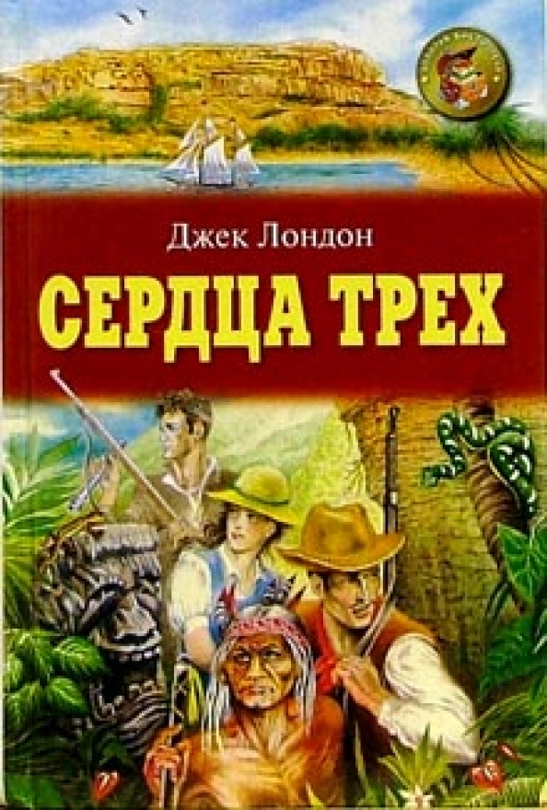

Подбор материала:
1) снятое самостоятельно видео;
2) фотографии из сети Интернет.
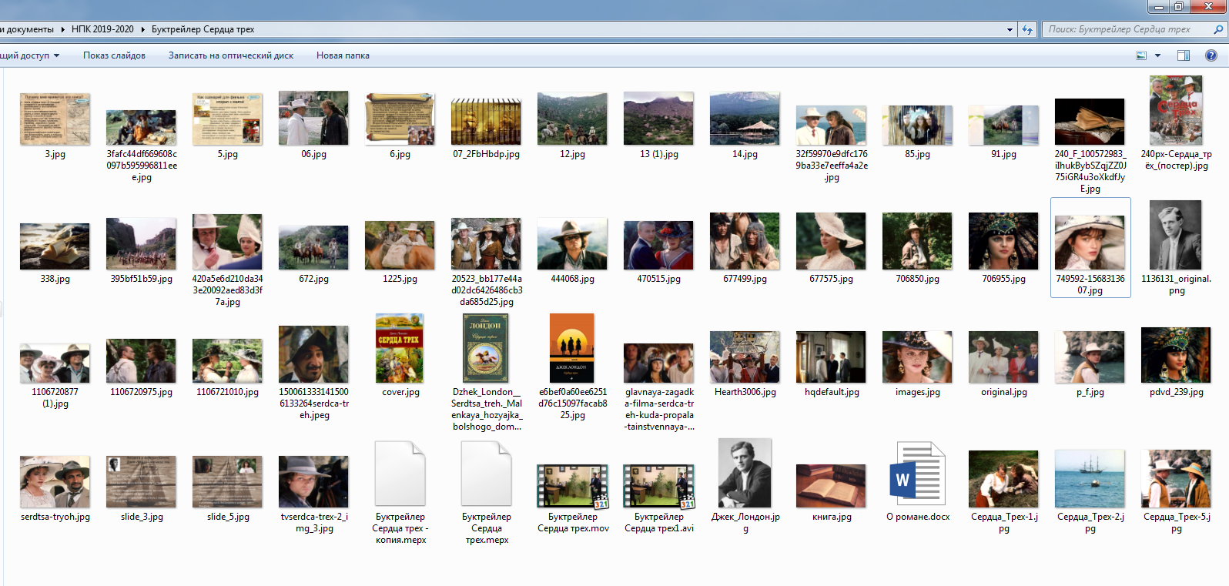

Выбор программы
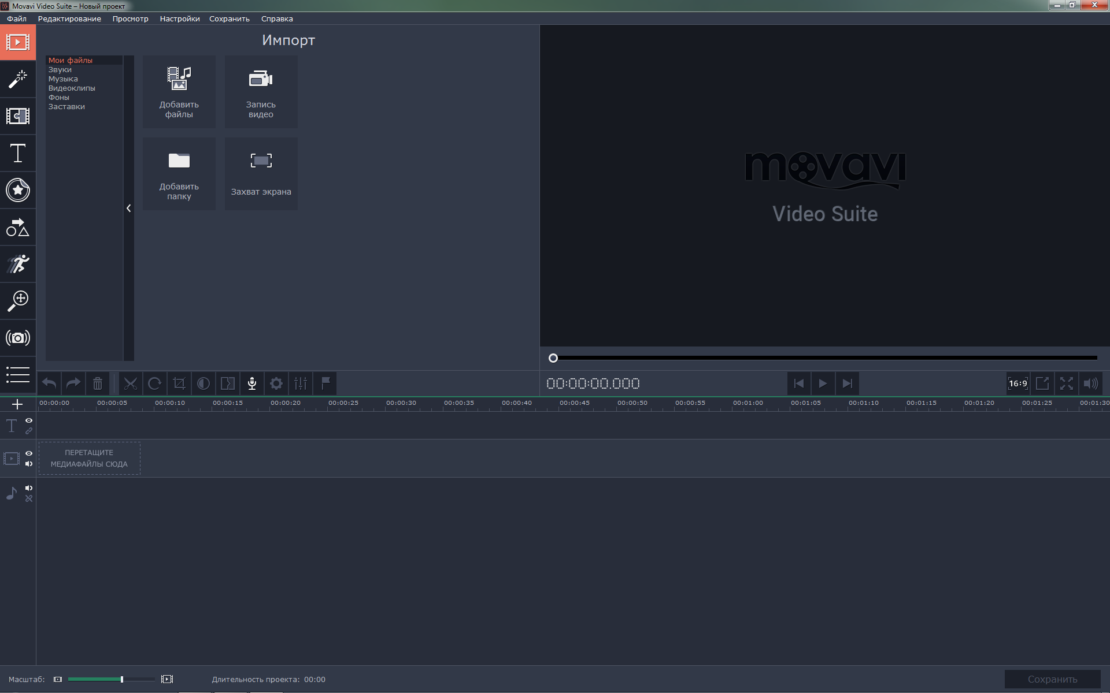

Выбор заставки
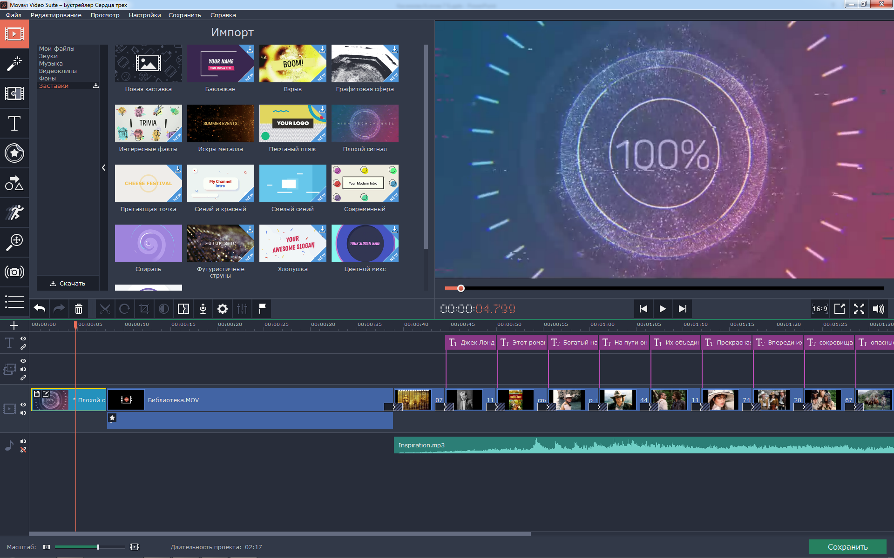

Вставка видеофрагмента и фотографий
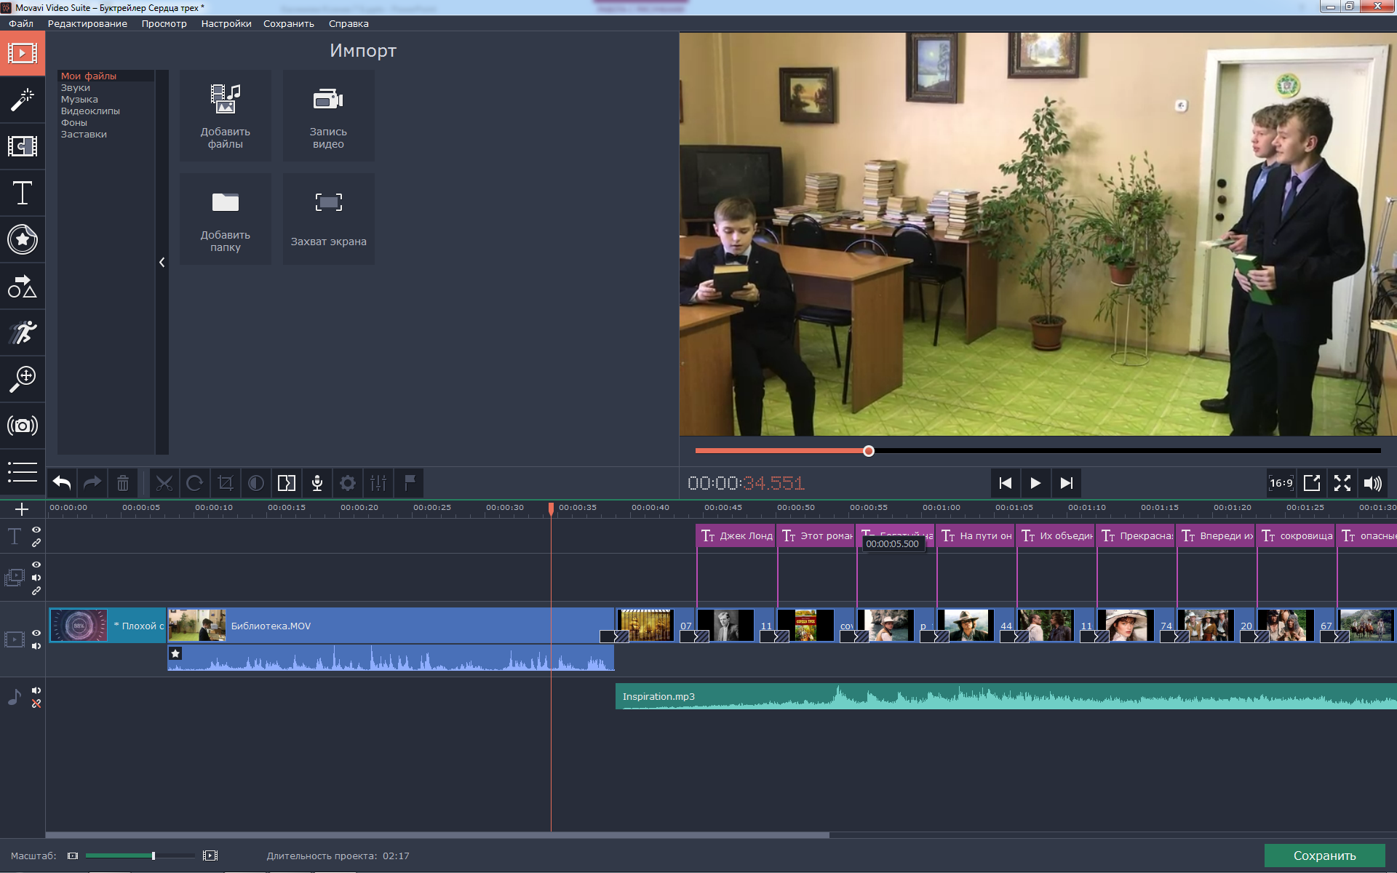

Наложение переходов на слайды
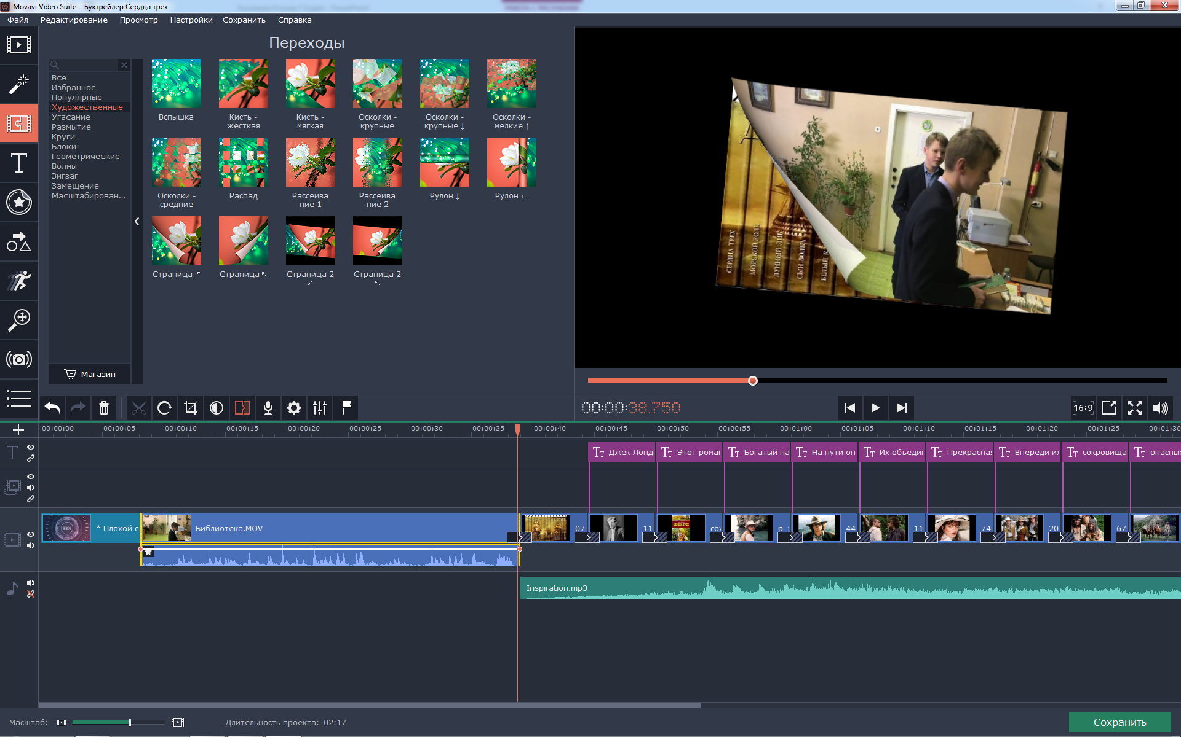

Вставка титров
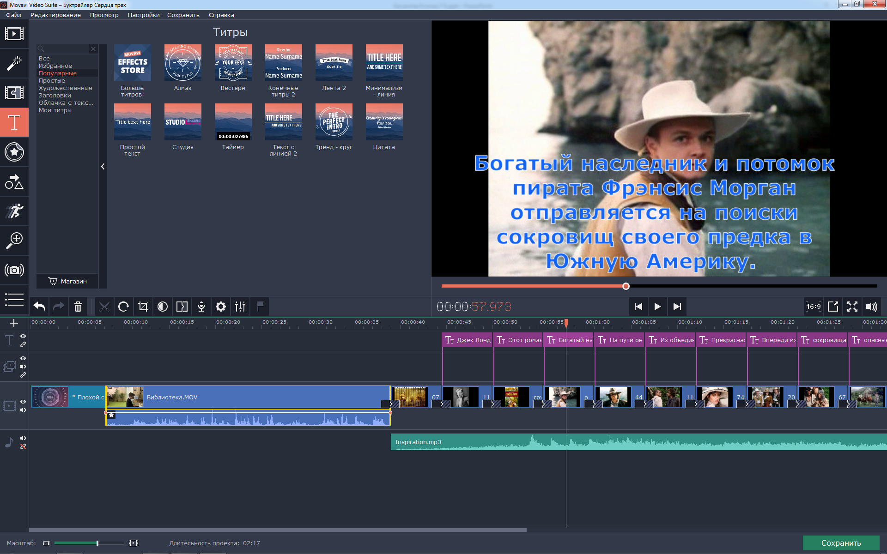

Вставка музыки
